
بسم الله الرحمن الرحيم
دولــــــــــــــة فــــلـســطــــيـــن الصــف :الأول الأساسي
وزارة التربية والتعليم العـــــالي المبحث: التربية الوطنية والحياتية
مديرية التربية والتعليم / ....... التاريخ: /5 / 2017
المدرسة: .......................... اليوم :
ورقـــــــــة عــمـــل / تذكير وتقويم نهايةالفصل الثاني الاسم : ....................................
القسم الأول : عزيزي الطالب ضع حول ما تراه إجابة مناسبة وصحيحة لكل سؤال :
- نبات إكليل الجبل يُعدُ من :
الأشجار الشجيراتالأعشاب
- من المزروعات الفلسطينية التي ورد ذكرها في القرآن الكريم :
التفاحالبرتقالالتين
- واحدة من هذه النباتات طبية :
الخبيزةالبابونجالزعرور
- واحدة من هذه الحيوانات برية :
الأسدالماعزالدجاجة
- يعيشُ الجمل في ... :
المزرعةالصحراء البحر
- حيوان يغطي جسمهُ الصوف، ولهُ أربعةُ أرجل :
الزرافةالدجاجةالخروف
- عدد شهور السنة هو . .
12815
- تسقط الأمطار في فصل :
الشتاءالصيفالربيع
- تَتَفَتَحُ الأزهارُ في فصل..
الخريفالربيعالصيف
- أول شهور السنة هو . .
شباط كانون الأول كانون الثاني
القسم الثاني : نشاط 1/ أكمل حسب المطلوب : نشاط 2/ أ) أصل بين اسم الحيوان وشكل حركته :
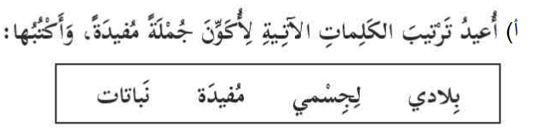
قفز
مشي
زحف
سباحة
طيران
فيل
كنغر
خفاش
ــــــــــــــــــــــــــــــــــــــــــــــــــــــــــــــــــــــــــــــــــــــــــــــــــــــــــــــــــــــــــــــ
سحلية

سمكة
ــــــــــــــــــــــــــــــــــــــــــــــــــــــــــــــــــــــــــــــــــــــــــــــــــــــــــــــــــــــــــــــ
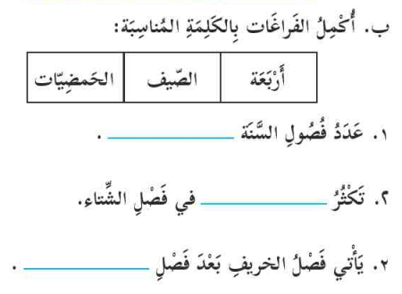
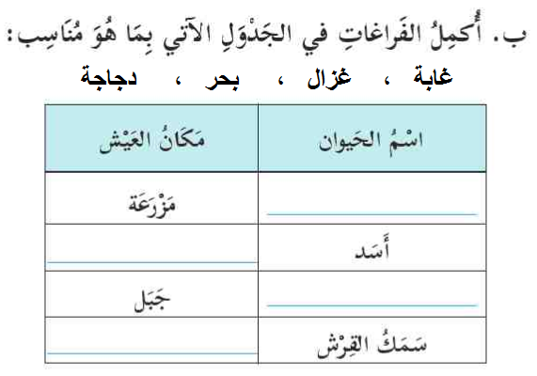

القسم الثالث : ألون الحيوان البري باللون الأصفر والحيوان الداجن باللون البني :
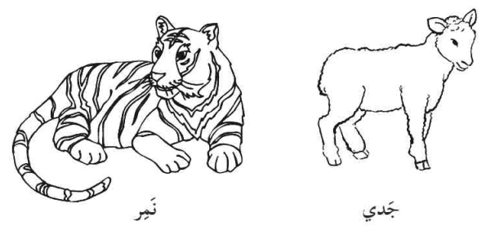
معلم/ة المادة : ...............................

